# Datagrip

## 连接

### 连接

数据连接

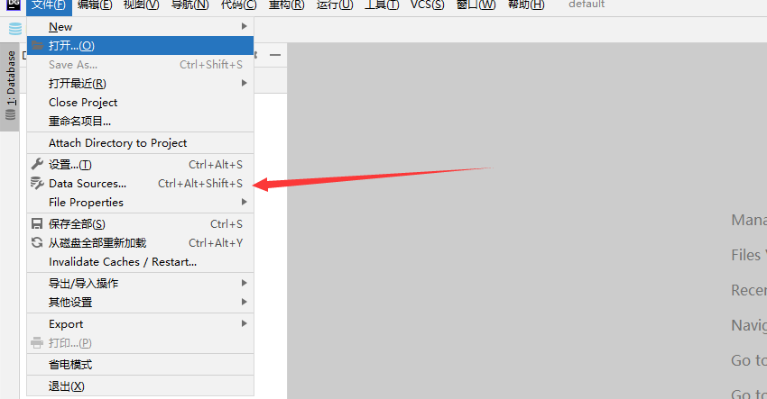

连接密码

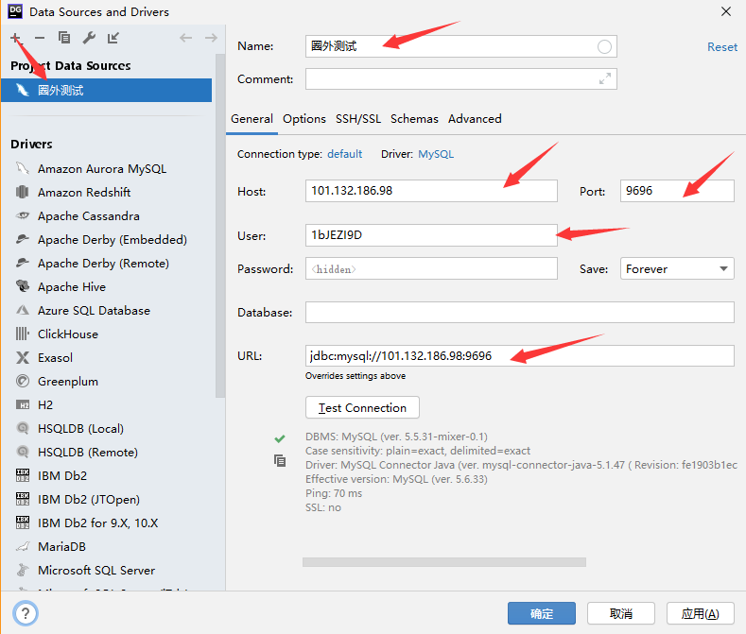

### 选择数据库

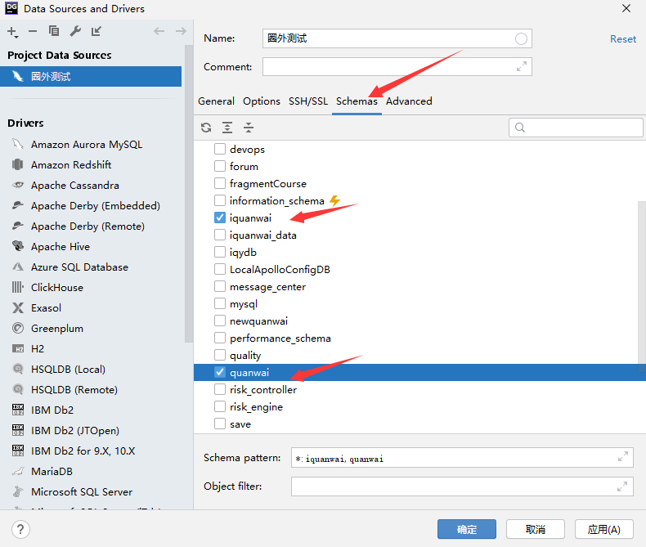

## 快捷键

### 界面

Ctrl+Shift+F12 关闭/隐藏所有工具视图

# 界面

## 工具视窗

工具窗口提供对有用的开发任务的访问：查看项目结构，运行和调试应用程序，与版本控制系统和其他外部工具集成，代码分析，搜索和导航等。默认情况下，工具窗口连接到主窗口的底部和侧面。但是，您可以重新排列甚至分离它们以用作单独的窗口，例如，在另一台显示器上。

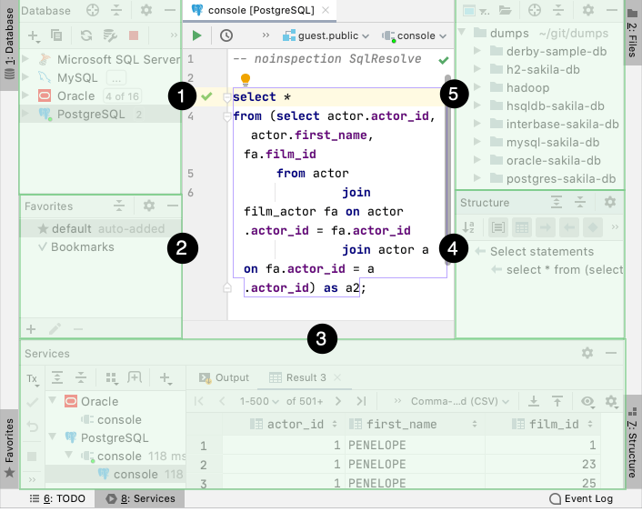

1:数据库工具窗口

2:收藏夹工具窗口

3:服务工具窗口

4:结构工具窗口

5:文件工具窗口

一些工具窗口始终可用（例如，Database，Services，Files等），一些在启用特定插件时被激活，而某些窗口仅在您执行特定操作时才显示（例如Services，Debug和Find））。

### 打开工具窗口﻿

1、从主菜单中，在“视图” | “视图”下选择一个工具窗口。工具窗口。

2、alt+123456

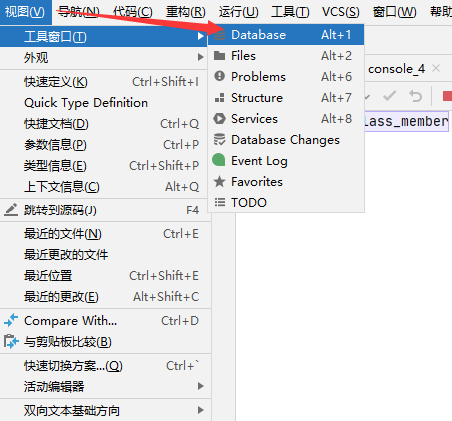

3、将鼠标指针悬停在主窗口左下角的快速访问按钮用于快速访问工具窗口的图标/上 工具窗口图标，然后选择一个工具窗口。

